LOGARYTMY - ZADANIA
1.
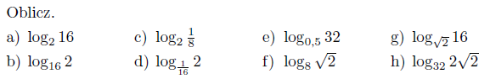
2.
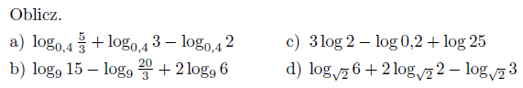
3.
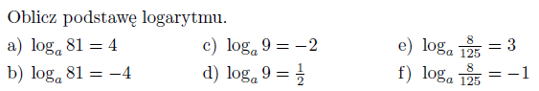
4.
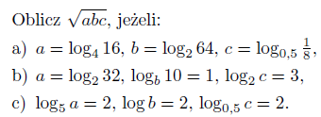

PRZEKSZTAŁCENIA WYKRESU FUNKCJI WYKŁADNICZEJ
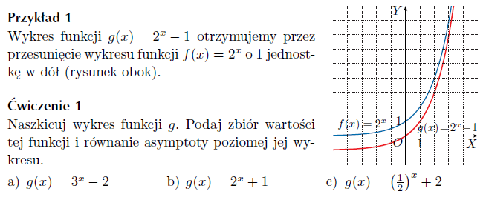
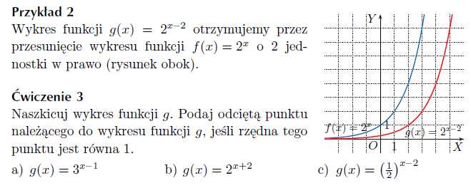
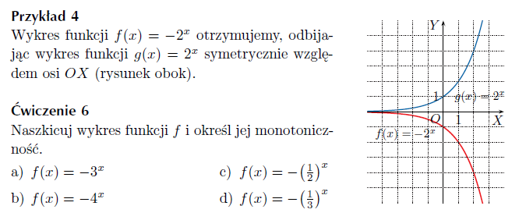

ZADANIE 1
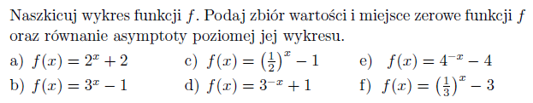
ZADANIE 2
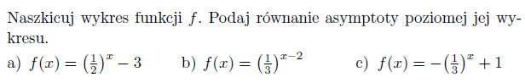
Zadania do zrobienia do 25marca i wysłania na adres anetagrabowska6@gmail.com

